1. Se debe hacer un encabezado con la etiqueta que contenga el título del sitio.

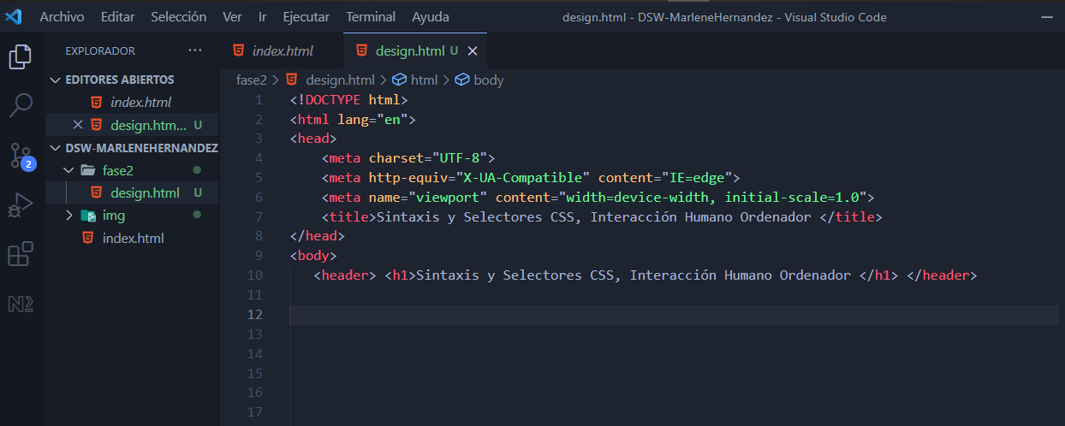

1. Se debe construir un menú, utilizando las etiquetas, y que tenga las siguientes opciones de menú y submenú:

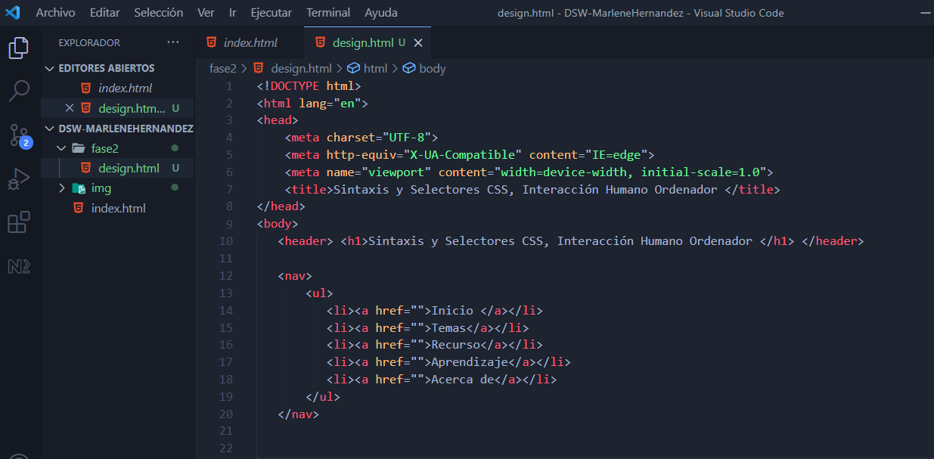

1. Agregar una etiqueta Esta debe tener un subtítulo con el nombre “Propósito del sitio”, con un párrafo donde se describa el propósito de este sitio, de acuerdo con el tema seleccionado.

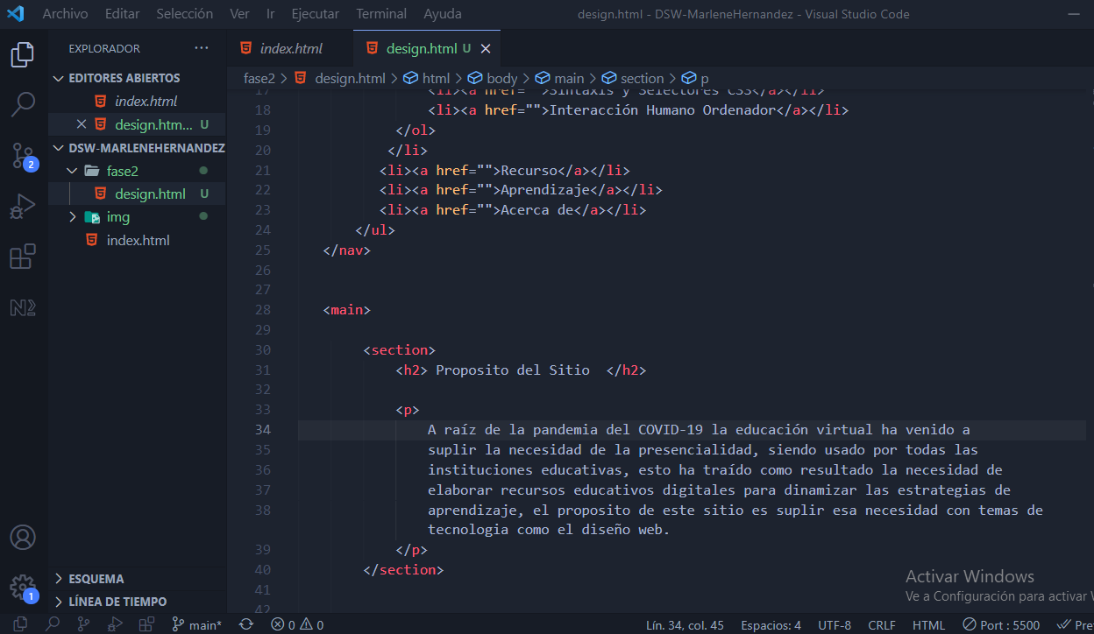

1. Agregar una etiqueta, dentro de ella redactar un primer borrador con los contenidos que se publicarán en el sitio web, debidamente citados y referenciados con norma APA, al igual que al menos una imagen que ilustre los temas que se abordan en el sitio.

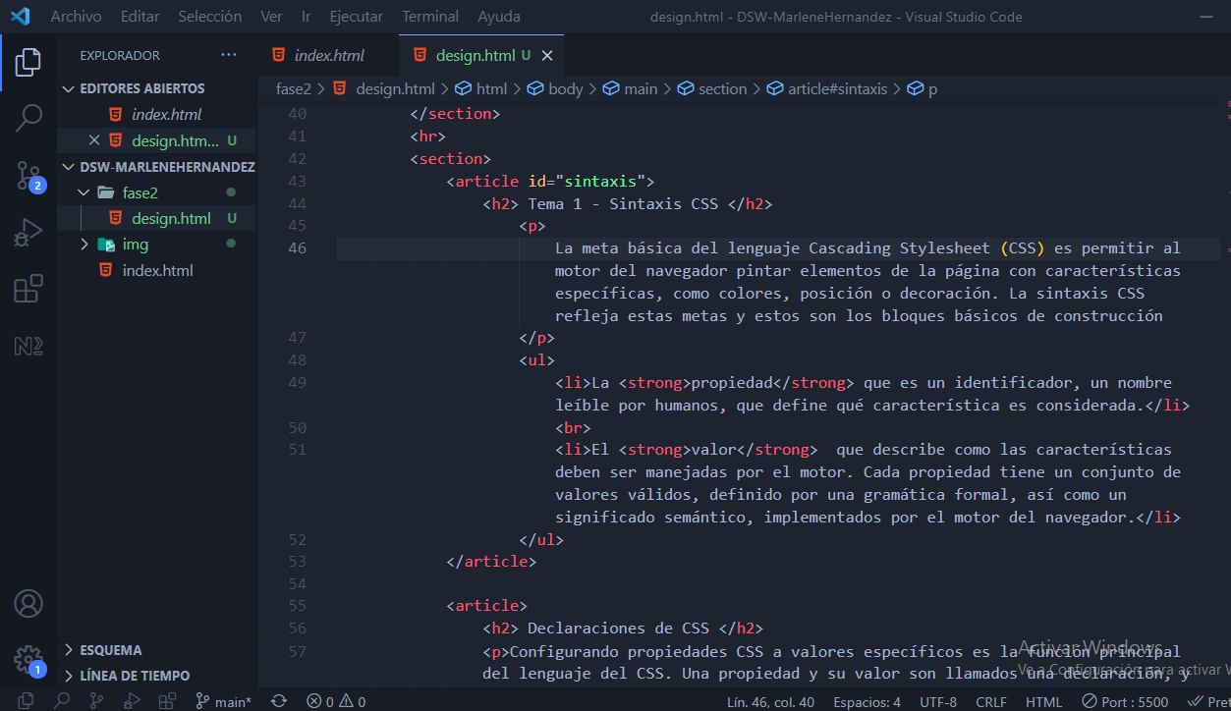

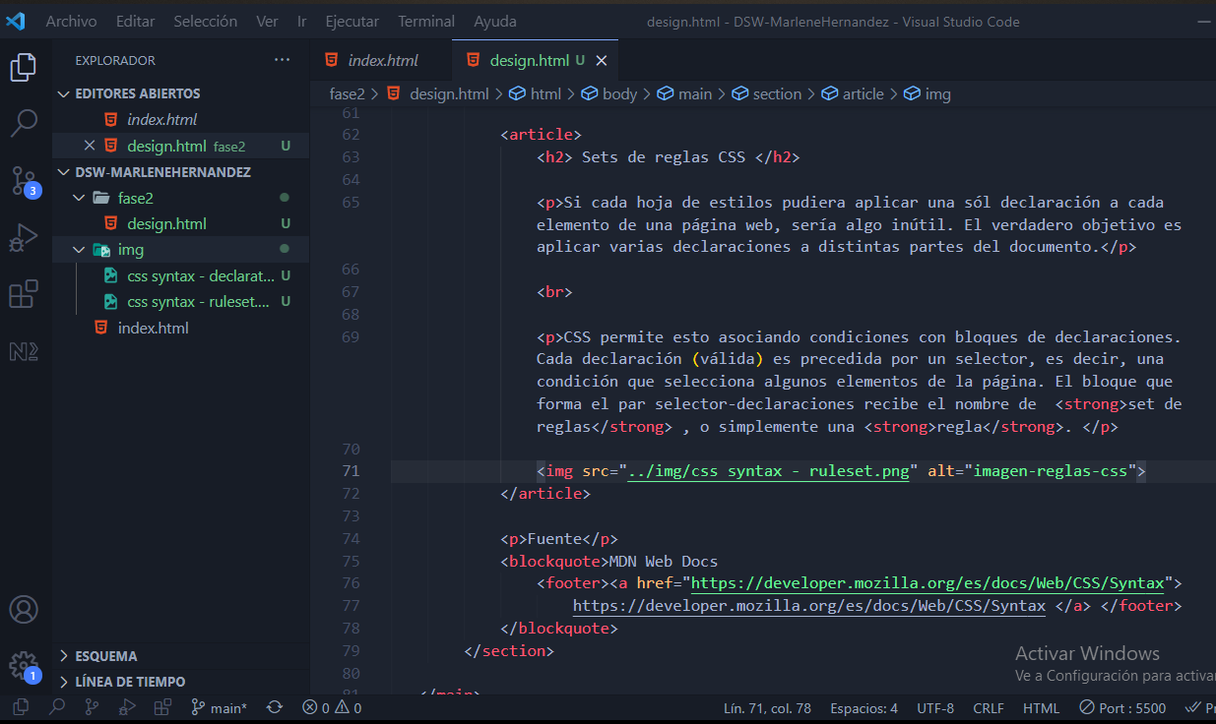

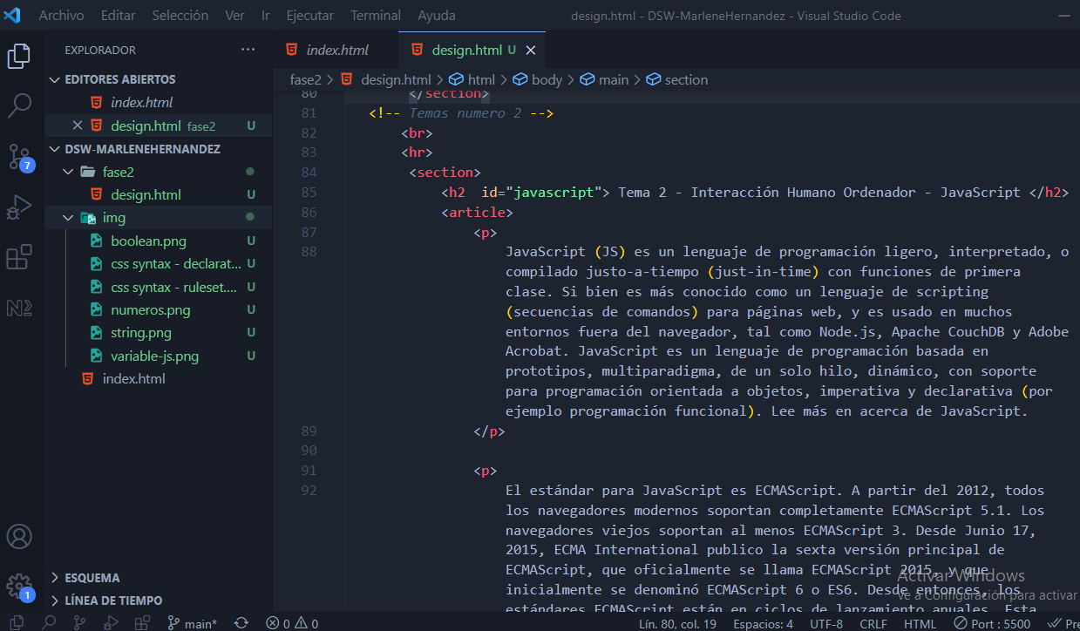

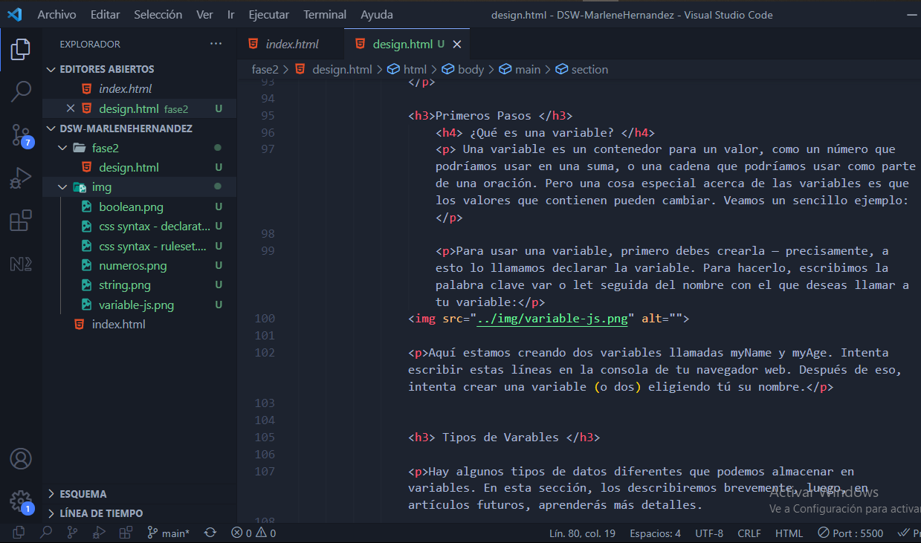

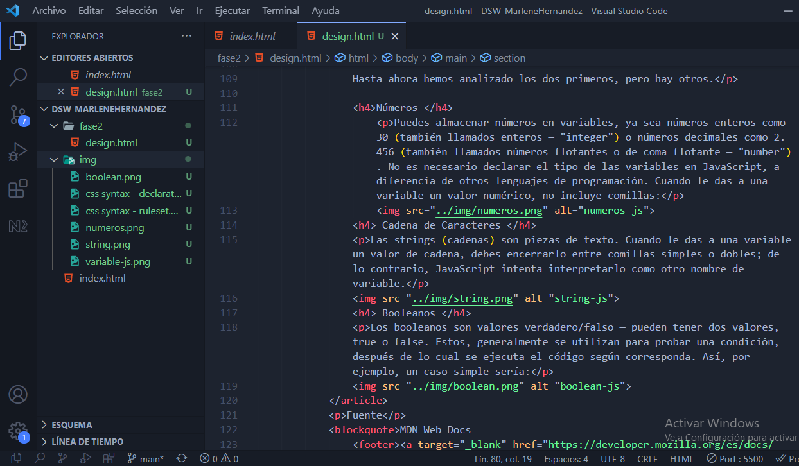

1. Agregar un pie de página usando la etiqueta con el correo y Skype del autor, y la fecha de actualización.

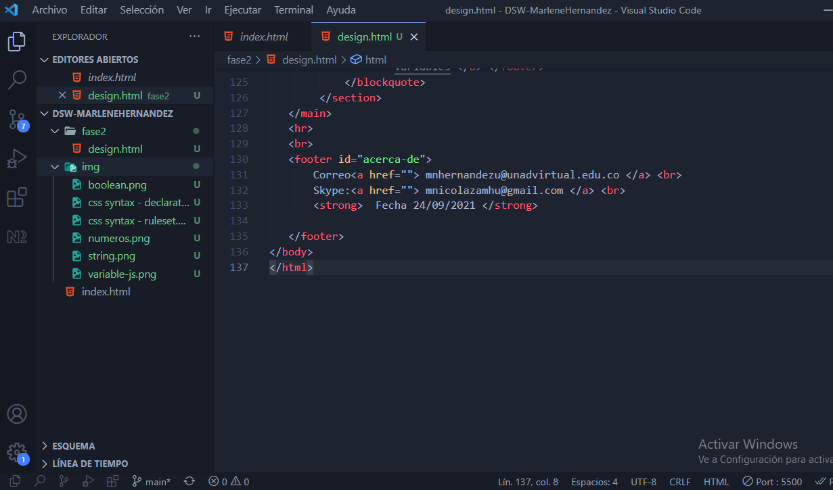

1. Descargue la imagen o tome pantallazo del mockup con la herramienta recorte e inserte la imagen en la página design.html. utilizando la etiqueta

* Inicio de Mockup, con Figma.

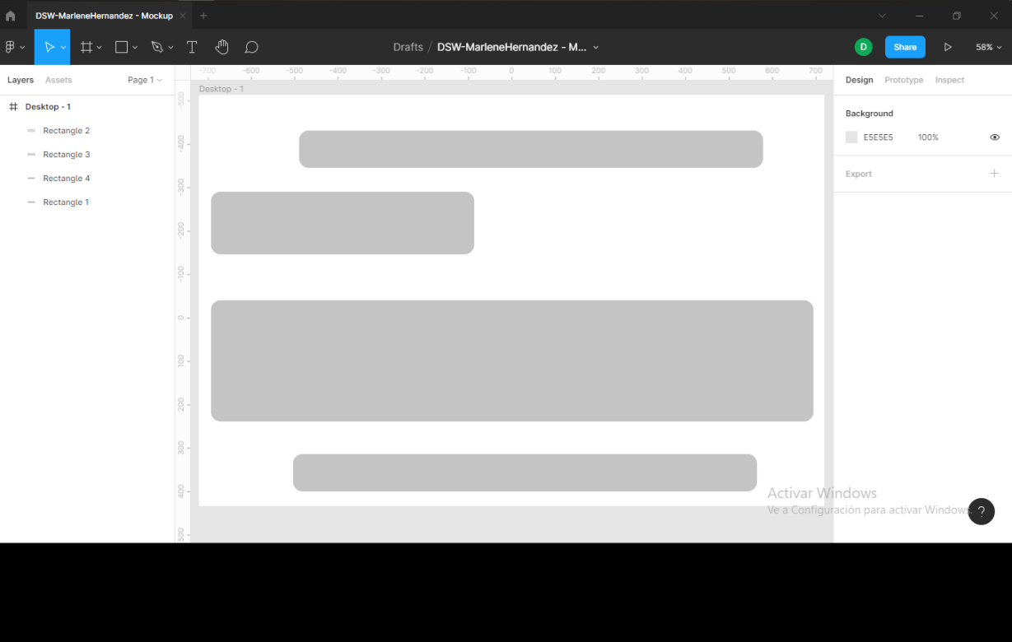

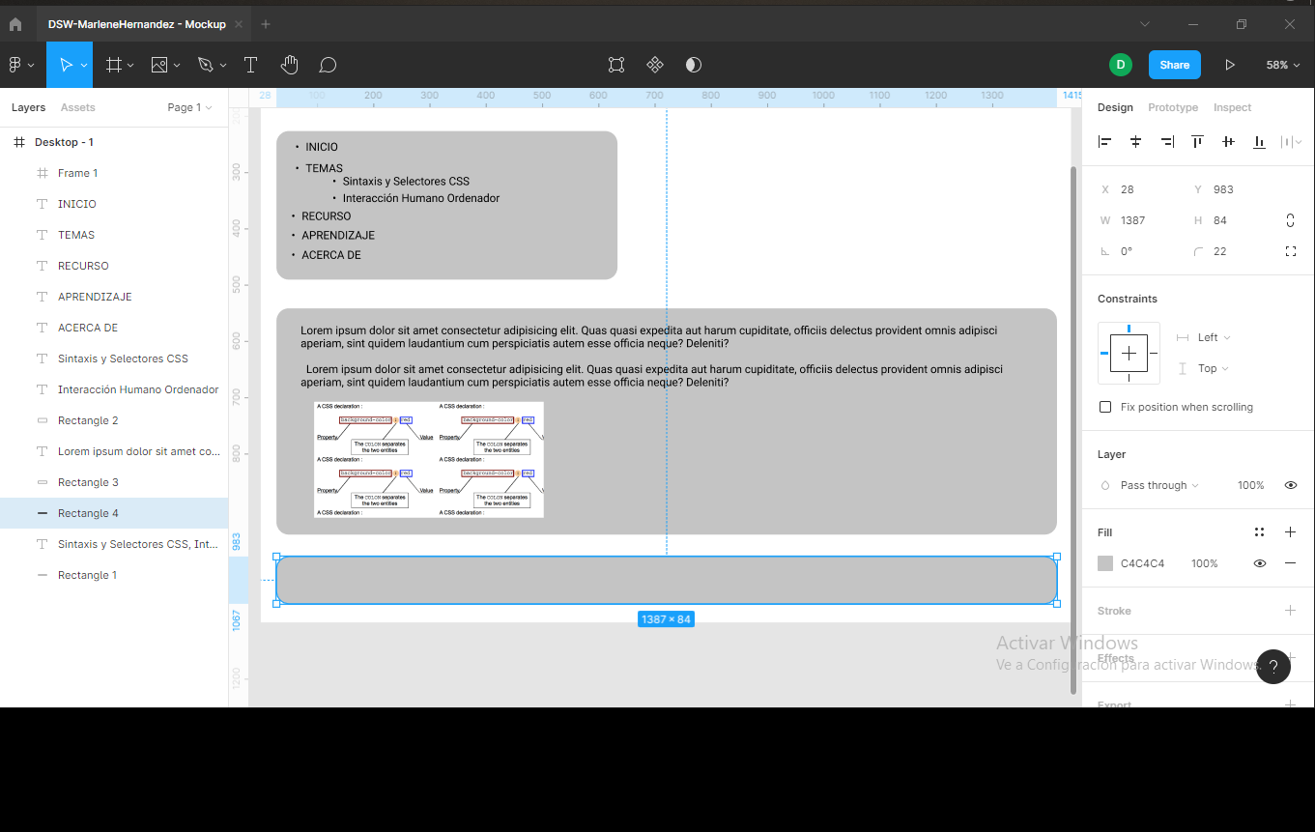

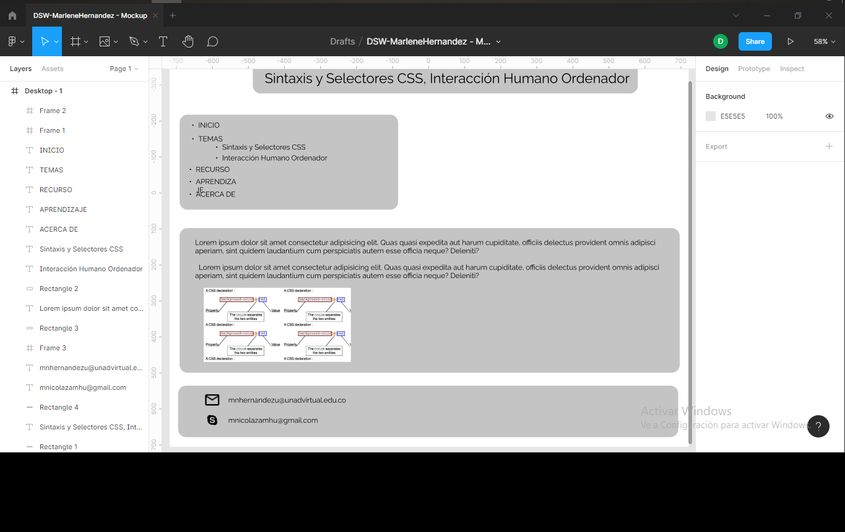

1. En la página index.html creada en la fase 1 coloque un vínculo a la página design.html de esta fase.

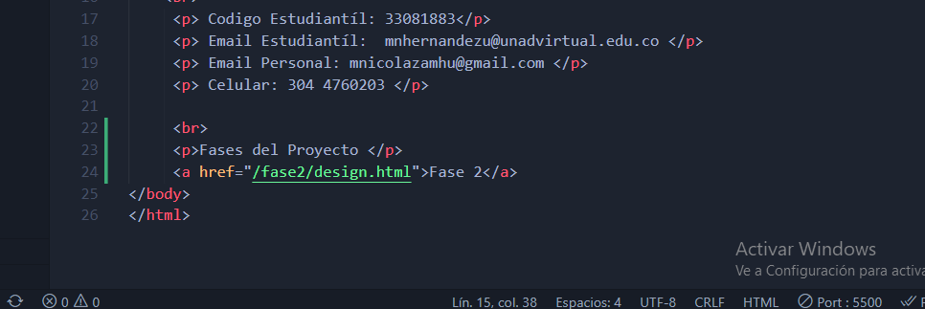

1. Sincronice su carpeta local del sitio web, con el repositorio en GitHub y publique el sitio con GitHub Page.

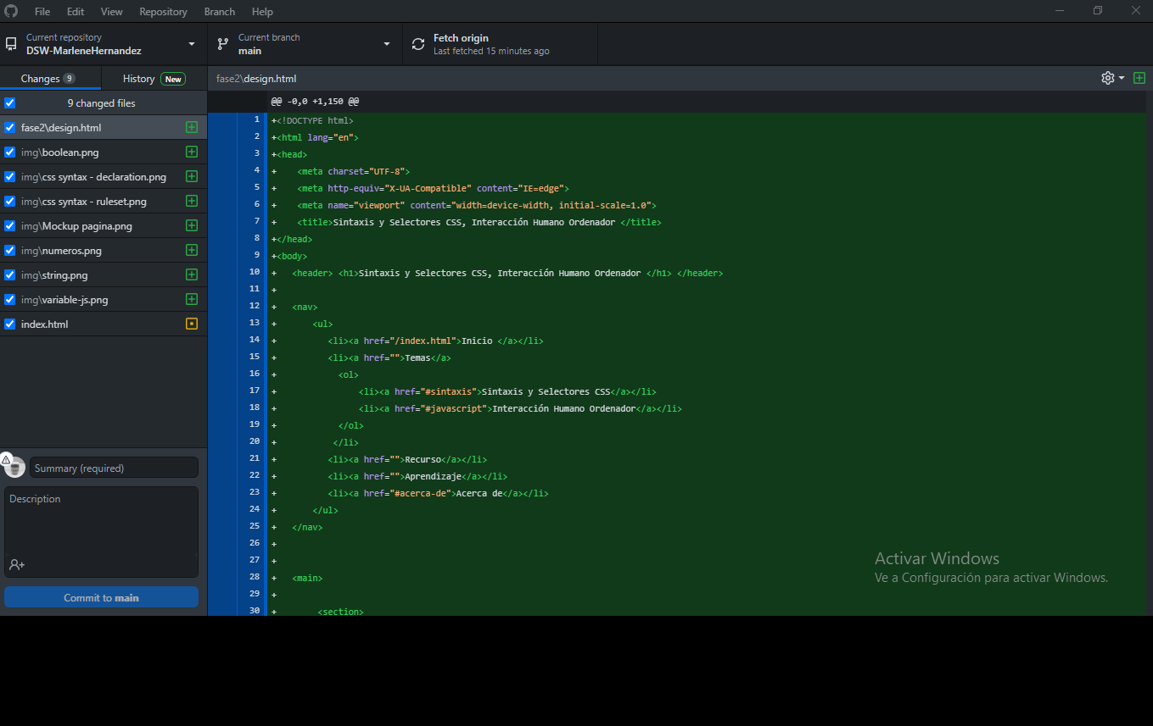

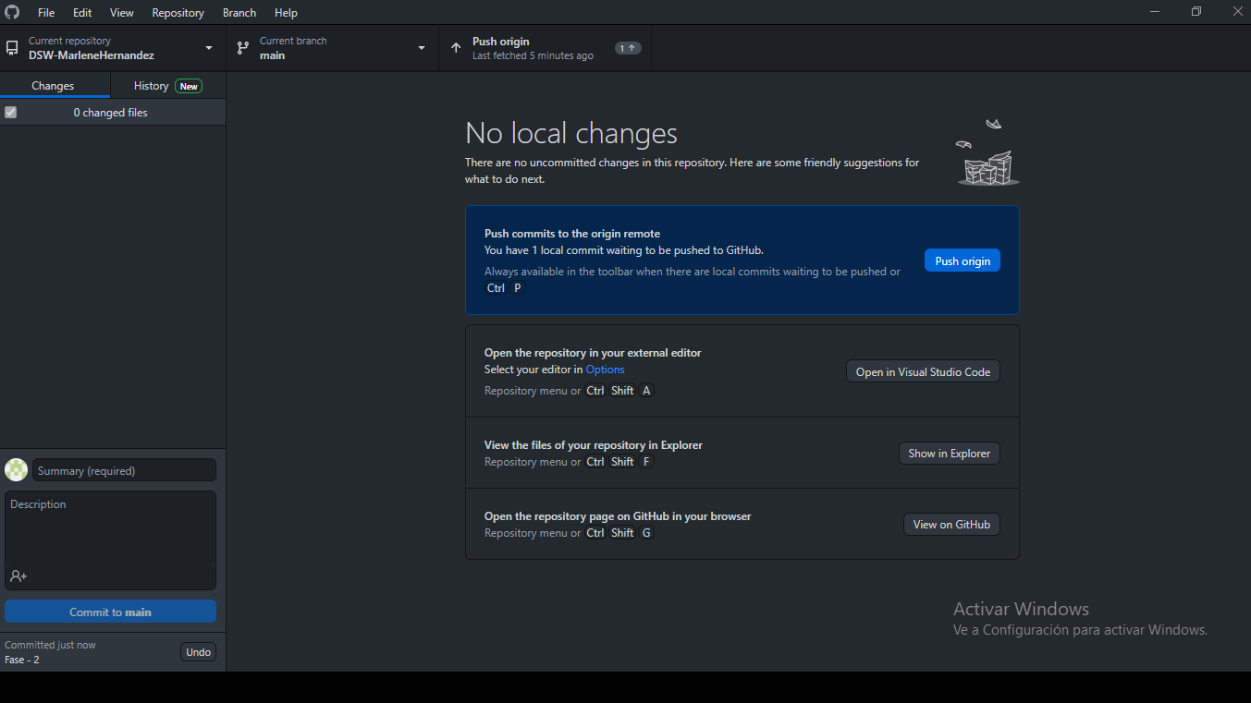

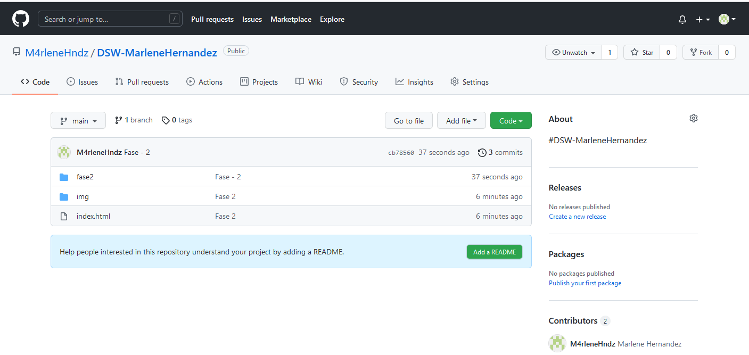

Página Web (Localmente):

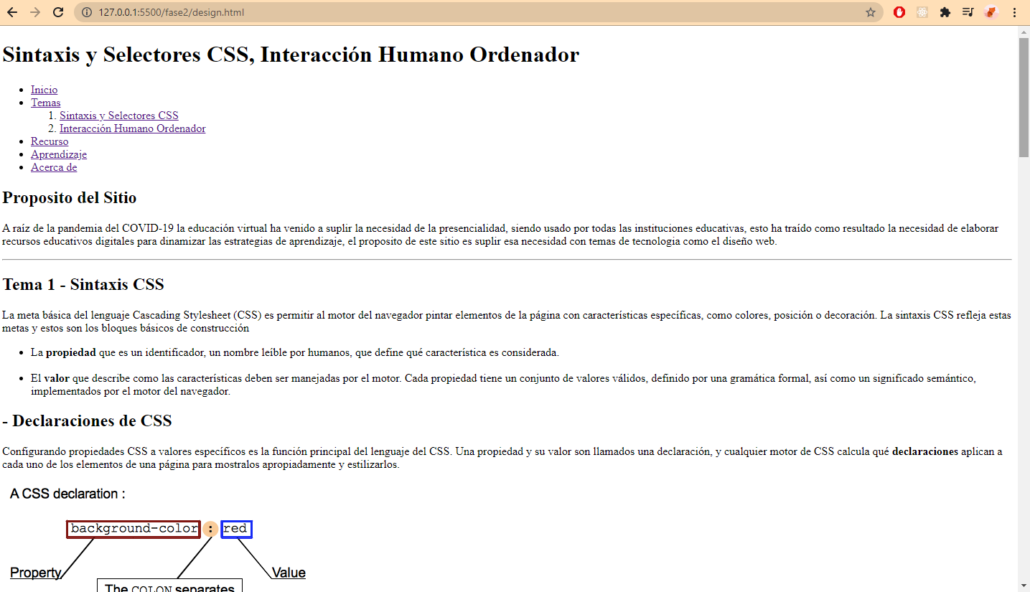

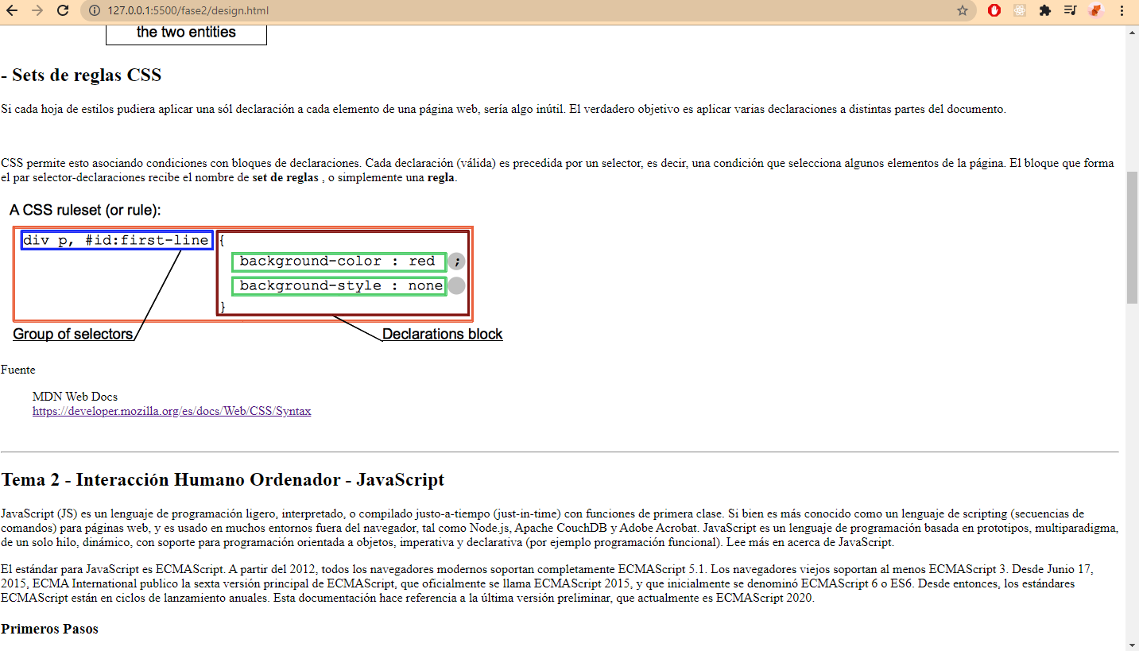

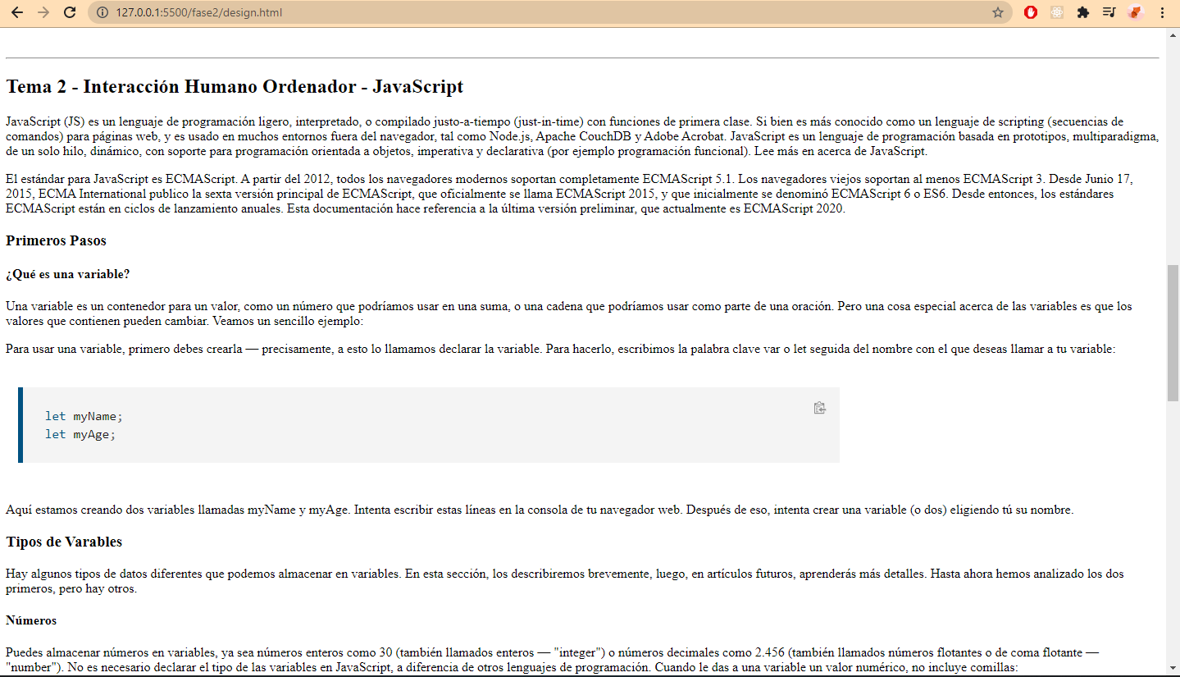

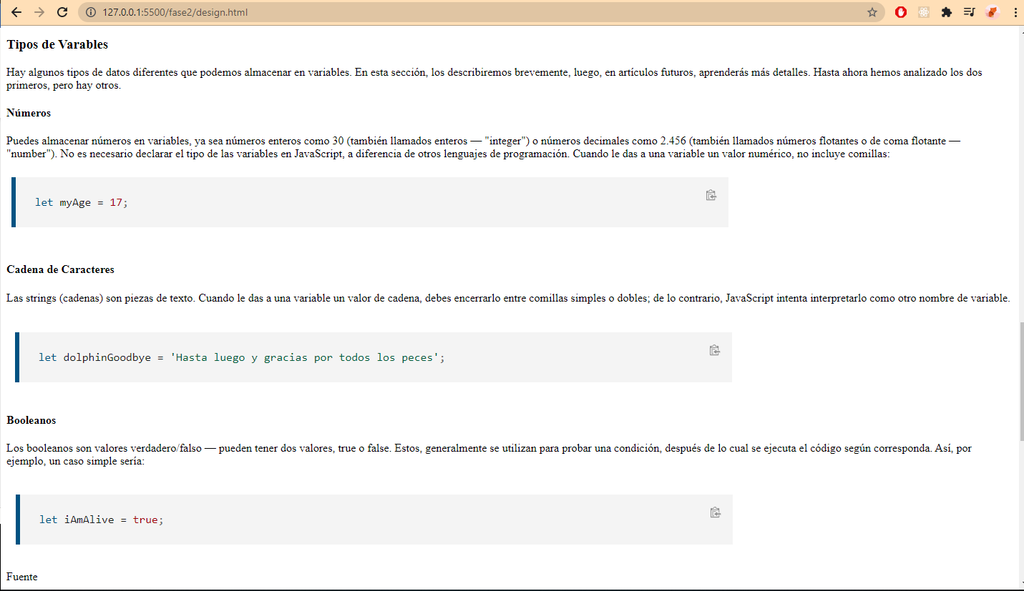

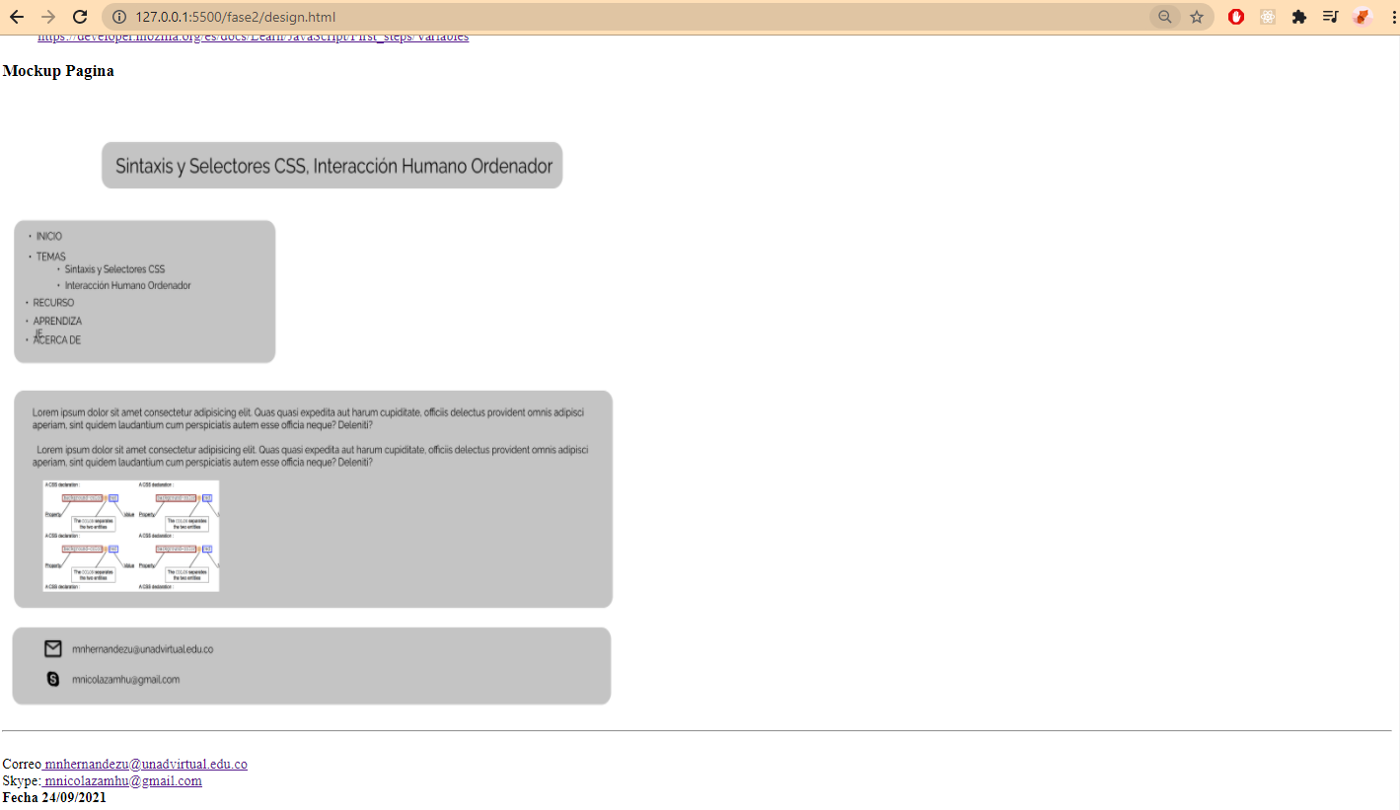

1. Para publicar en gitHub Page ingrese a su repositorio a través del navegador. Seleccionar la opción Setting, en el menú de la izquierda seleccionar Pages, en source seleccionar main o master, dejar la otra opción en root, clic en guardar y Luego buscas de nuevo la sección GitHub Pages. ´Copiar el enlace que aparece en: Your site is ready to be published at:

Repositorio: <https://github.com/M4rleneHndz/DSW-MarleneHernandez>

Servidor Web: <https://m4rlenehndz.github.io/DSW-MarleneHernandez/>